蜗牛学院Boss系统测试方案

(版本 1.0)

拟制： | 韩宏斌 |  | 日期： | 2020.04.18
审核： | 韩宏斌 |  | 日期： | 2020.04.18
批准： |  |  | 日期：

编写人员：一组所有成员
小组成员:朱陈 王志锋 陈贤鹏 范凡

目录
一 概述 3
1.1 编写目的 3
1.2 读者对象 3
1.3 项目背景 3
1.4 测试目标 3
1.5 参考资料 3
二 测试策略 3
2.1 测试方法以及测试数据 4
2.2 测试策略 4
三 测试风险管理 6
四 用例编写 7
五 缺陷跟踪设计.......................................................................................................................... 7
5.1缺陷状态定义 7
5.2缺陷管理流程图 8
5.3缺陷的严重级别 8
5.4缺陷分析报告的生成 9

一 概述

1.1 编写目的
编写该文档的主要目的在于从总体上明确WoniuBoss项目的功能模块和实现方法，从而基于产品功能需求和测试方案来设计和执行测试用例。先从测试的角度去分解需求，在方向上要明确怎么测，分析结果就是测试点和测试方法。在后期测试活动中更好的把握测试范围，制定适当的测试策略和方法。

1.2 读者对象
开发人员和测试人员，运维人员以及其他相关人员。

1.3 项目背景
WoniuBoss系统为蜗牛学院自主研发的针对教育培训行业的业务运营支撑系统，全流程覆盖教育培训行业各主要需求。

1.4 测试目标
确保软件完成了它所承诺或公布的功能，确保软件满足了性能的要求，确保软件是健壮的和适应用户环境的，为软件的质量评估提供依据，为软件质量改进和管理提供帮助，为更好制定恰当的测试方略，尽可能早地找出软件缺陷，并确保找出的软件缺陷得以修改，并极大提升用户体验。

1.5 参考资料
标题 | 版本号 | 发布日期 | 出版单位
需求文档 | 2.5
资源池规则说明

二 测试策略

2.1 测试方法以及测试数据
WoniuBoss测试方法有等价类划分法、边界值方法、因果图法、判定表法、正交排列法、错误推算法、场景法等。主要选用手工测试的边界值分析法和等价类分析法。根据《需求文档》，《资源池规则说明书》中规定的运行限制，设计测试用例，作为整个WoniuBoss系统的测试数据。

2.2 测试策略
测试过程按三个步骤进行，即集成测试、系统测试、回归测试，根据不同阶段测试的测重点不同，分别介绍测试策略：

A）集成测试
集成测试时，我们不关注单个模块的功能，因为在单元测试期间应该覆盖单个模块，在集成测试阶段我们主要关注模块之间的通信。我们采用如下测试方略：
- 自底向上
  - 对于用户场景的不同模块采用自底向上的测试策略，比如测试不同模块之间的通信
  - 基于不同模块之间交互测试WoniuBoss的框架逻辑逻辑，比如WoniuBoss未入学便可提交请假模块功能
- 自顶向下
2.1 对于WoniuBoss常用重要模块例如后台管理，以及人事管理采用自顶而下的测试策略，主要保证系统的稳定运行
3. 三明治方法
3.1 为了保证系统各个模块的接口正常对接，对于后台管理，以及财务管理，人事管理采取自上而下的测试方式，利用抓包工具对传输信息进行过滤，对于其余模块采用自下而上测试策略，确保每个模块之间接口的信息正常传递。

B）系统测试
系统测试目的是在于验证软件的功能和性能及其他特性是否与用户的要求一致，主要是下列类型的测试：
功能测试
- 业务场景测试
  - 正向场景法：确保需求分析梳理的业务场景以及子场景得已覆盖
  - 异常场景法：确保需求分析梳理的业务场景以及子场景得在不合法或者异常数据情况的业务处理场景得已覆盖，重点使用错误推断法
  - 业务场景以及功能点需要的数据通过等价类边界值等方法进行设计，满足覆盖率
- 业务检查点/功能检查
  - 对于整体系统的功能测试，用场景图分析法
  - 对于逻辑分支，我们要用判定表和流程图法
1.用户界面测试：测试用户界面是否具有导航性、美观性、行业或公司的规范性、是否满足设计中要求的执行功能。
验证元素的布局是否和原型设计一致
验证元素之间的组合是否满足业务场景
验证元素之间随机组合检查

2.性能测试：
测试相应时间、事务处理效率和其他时间敏感的问题。

2.1基准测试，50个用户同时在线情况下，查看电脑资源情况
2.2 负载测试，对系统进行并发量为300的负载测试，规则为300,350,400直到500，查看服务端的资源利用情况
2.3压力测试，在达到最大用户数时，持续两小时运行，查看电脑资源利用率
2.4 稳定性测试，并发用户量略高于最佳用户量10%时，查看电脑资源利用率
2.5并发测试，在极短时间内用户量达到最大用户量，查看电脑资源利用率

3. 安全性测试：测试系统对非法侵入的防范能力。

3.1使用爬虫工具时，密码是否明文显示，造成信息泄露隐患
3.2 输入子模块网址，绕开登录界面，直接进入
3.3 登陆后相应角色只能使用相应权限
3.4 在登录页面，输入用户信息时，采用post方式提交，导致用户信息在网址栏明文显示（sql注入漏洞）
3.5 在输入框中输入js脚本文本时，验证是否直接当作脚本运行而非文本（xss漏洞）
3.6 验证系统是否存在统流量攻击，劫持攻击的风险

4.兼容性测试：确保WoniuBoss在不同版本的浏览器下的可运行的兼容性

4.1 页面元素在不同的分辨率下，是否展示正常
4.2 在不同的软件版本和服务环境下，测试系统的兼容性问题
4.3在其他机器部署软件能否正常运行

5.配置测试：
测试在不同网络、服务器、工作站的不同软硬件配置条件下，软件系统的质量。
5.1系统软件能否与其他工作软件兼容运行，例如360杀毒软件
5.2检测不同版本浏览器对系统软件的影响
5.3.db.properties修改测试

6.安装测试：
确保软件系统在所有可能情况下的安装效果和一旦安装之后必须保证正确运行的质量。
6.1使用不同版本的系统软件和不同版本的数据，测试系统的扩展性.例如在使用woniuboss3.5系统时，验证能否使用woniuboss3.0数据
6.2 检测系统软件和不同系列的应用服务器以及与应用服务器不同版本之间的兼容

7．可靠性测试：
7.1 组件压力测试
7.2 随机破坏，将应用服务器关闭，在立刻重启，软件能否正常运行
7.3 系统是否频繁闪退
7.4系统崩溃之后，是否有系统恢复功能

8.可用性：
8.1 导航栏是否清晰明了
8.2客户使用体验感好坏
8.3 用户录入信息时的出错率，任务完成率，操作时间。
8.4 用户体验模块与子模块是否容易辨别
8.5 业务流程步骤繁琐程度不超过5步

C）回归测试
1.产生BUG的测试用例100%重测
2.这些BUG可能影响到的模块，对这些模块相关的测试用例100%执行重测

三 测试风险管理
序号 | 风险描述 | 严重性 | 应对措施
1 | 计划的测试时间，不能满足测试组的要求 | 中 | - 人员不足，则加班、或者进行不同组人员调动，按照测试进度完成测试任务  - 遇到功能需求不明确，需要沟通协商解决
2 | 测试资源的临时情况，人员请假、设备故障等 | 高 | - 人员不足，则加班、或者进行不同组人员调动，按照测试进度完成测试任务  - 遇到功能需求不明确，需要沟通协商解决
3 | WoniuBoss测试需求不明确，可能导致系统功能测试覆盖不全面 | 高 | - 人员不足，则加班、或者进行不同组人员调动，按照测试进度完成测试任务  - 遇到功能需求不明确，需要沟通协商解决
4 | 测试人员对测试工具的使用熟悉程度不够 | 中 | - 人员不足，则加班、或者进行不同组人员调动，按照测试进度完成测试任务  - 遇到功能需求不明确，需要沟通协商解决
5 | 测试人员对WoniuBoss的测试模块不了解 | 高 | - 人员不足，则加班、或者进行不同组人员调动，按照测试进度完成测试任务  - 遇到功能需求不明确，需要沟通协商解决

四 用例编写
1.用例编写模板如附件
2.测试用例的优先级分为：
级 别 | 定 义
1 | 最常执行以保证功能性是稳定的，目标的行为和能力可以正常的工作，和重要的错误和边界被测试的测试用例的集合
2 | 使给出的功能区域或功能变得更详细，检查功能的多数方面包括边界，错误和配置测试的测试用例
3 | 比较少执行，但这并不意味着这些测试都不重要，只是说他们在项目的生命期间里不是常常被运行，例如GUI，错误信息，可用性，压力和性能测试。
4 | 通常最少被执行的测试用例

五 缺陷跟踪设计

5.1缺陷状态定义

缺陷状态 | 含义说明 | 操作权限人
New | 首次录入 | 测试人员
Open | 已经确认是缺陷，并等待修改 | 开发经理、项目经理
Fixed | 修改完成后待回归测试验证 | 开发经理、开发人员
Reopen | 回归测试验证不通过，再次等待修改 | 测试人员
Closed | 回归测试验证通过 | 测试人员
Rejected | 讨论后认为不是缺陷或拒绝修改 | 开发经理、开发人员
Delayed | 延迟修改 | 开发经理、开发人员、缺陷评审人员

5.2缺陷管理流程图
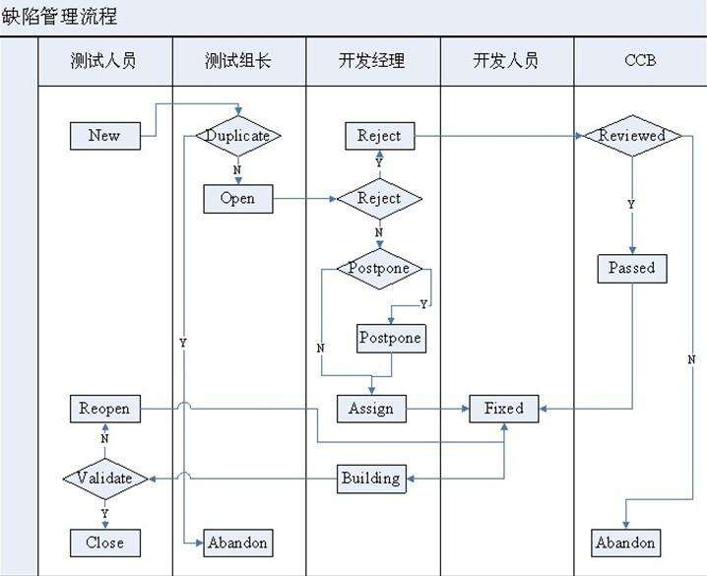

5.3缺陷的严重级别
依据被测软件的规模，本项目系统测试定义如下级别：
严重级别 | 名称 | 定义
S1 | 致命性 | 导致运行中断(应用程序崩溃)、预期的功能没有得到实现、测试工作无法继续进行等。由于程序引起的非法死机，退出，数据丢失，主要功能完全丧失，系统悬挂等错误。
S2 | 严重性 | 较大的功能缺陷 如该功能没有实现或实现有错误。严重影响系统要求或基本功能的实现，且没有办法避免冲突。主要功能丧失，导致严重的问题，或致命的错误声明。
S3 | 一般性 | 次要功能丧失， 不太严重，可通过变通手段解决。
S4 | 建议性 | 个别功能使用不够方便，但是不影响用户使用的问题

